Bologna, li 31.03.2021
Prot. n. 48/2021
Oggetto: Accordo Convenzione Tesoreria Alle Associazioni Aderenti
Tassi mese di Aprile 2021 Loro Sedi

Cari amici,
si trasmettono le condizioni massime della Convenzione regionale di Tesoreria valide dal 1° al 30 aprile 2021, in base all’accordo siglato il 18 ottobre 2013.

Tabella Condizioni massime
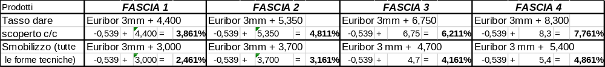

Banche che applicano Condizioni migliorative:
UNICREDIT
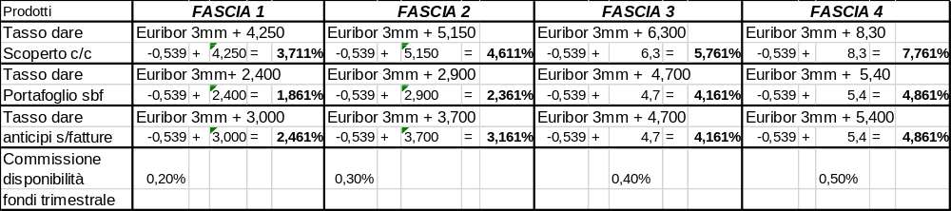

MONTE PASCHI DI SIENA
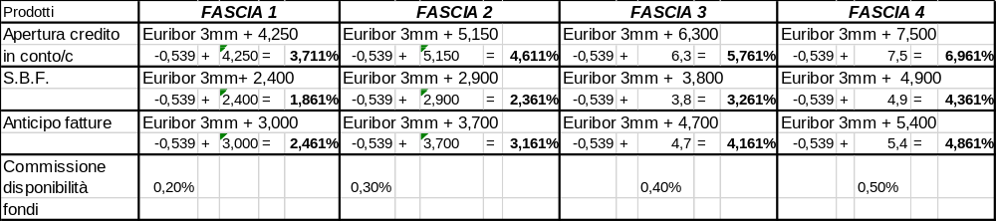

INTESA SAN PAOLO - BANCO POPOLARE – BANCA POPOLARE Emilia Romagna
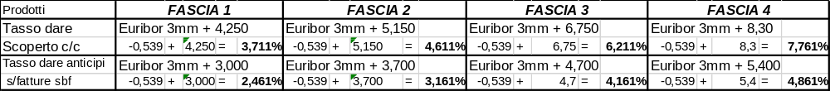
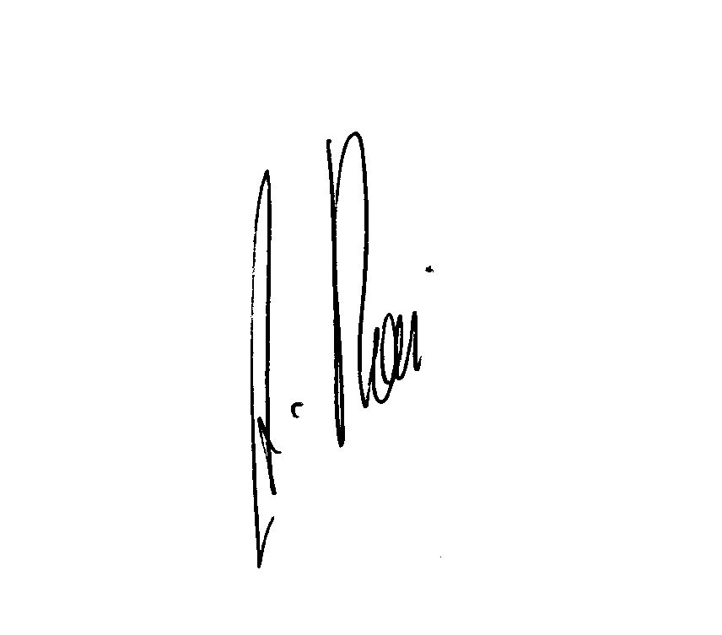NOTA BENE: Le sopra citate condizioni, per quanto riguarda il Gruppo INTESA SAN PAOLO sono valide esclusivamente per i rapporti storicizzati e non potranno essere applicate ai nuovi rapporti.
Cordiali saluti. Il Segretario
(Amilcare Renzi)

